**“从课堂教学谈数学理解”**

**——2024.3.26罗宗绪工作室课堂教学研修活动**

开学第六周星期二，罗宗绪名师工作室如期举行常规研修，本次主要研讨了一个问题，关于零指数幂与负指数幂的意义，在教学中如何让学生理解并应用，这里主要分两种教学思路，第一种是关于a的零次幂等于1直接告知学生，第二种是让学生通过规律得出a的零次幂等于1。罗老师指出这本身就是一种逻辑规定，但是要让学生明白这种规定是合理的。

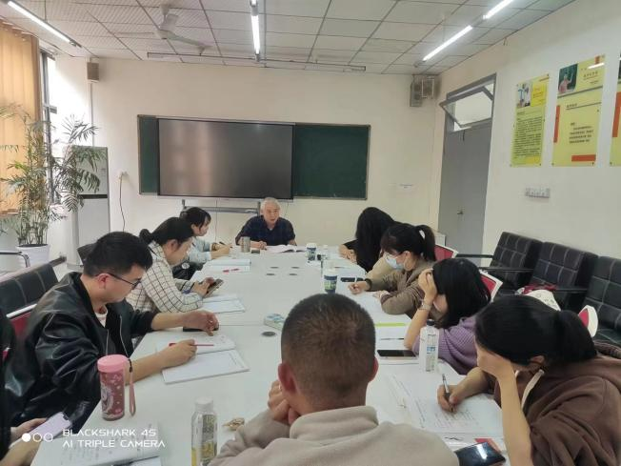那么如何让学生理解这种规定呢，罗老师指出学生应该思考这个结果应首先来源于生活，在生活中存在大量这种现实例子，所以学生对其存在的合理性能够理解，另外学生得思考这个结果为何成立得来源于它本身的结构，学生作为第一次看到这个结果，首先应该是猜想a的零次幂等于1，但是有部分学生会猜想a的零次幂等于0,但是这种结果为什么不正确，主要还是这个结果与现实在生活的例子存在矛盾，另外就是与数学结构或规律存在矛盾，从而可以解释a的零次幂等于1的合理性。

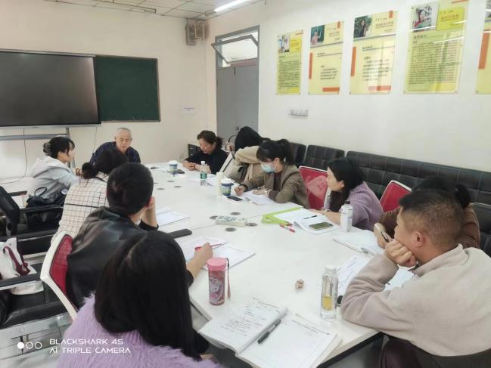关于分式这堂课的教学，主要把握好对分式的理解，重点就是模型，分式就是一种模型结构，在教学生让学生学会从形式上去理解和架构，抓住我们工作室的教学主张，抓住本堂课的核心任务，模型意识，结构意识的渗透是很重要的，要理解数学概念，首先要学会理解数学，抽象概念的过程是必须让学生经历的，本次活动圆满结束，各位老师都有很大的收获。